**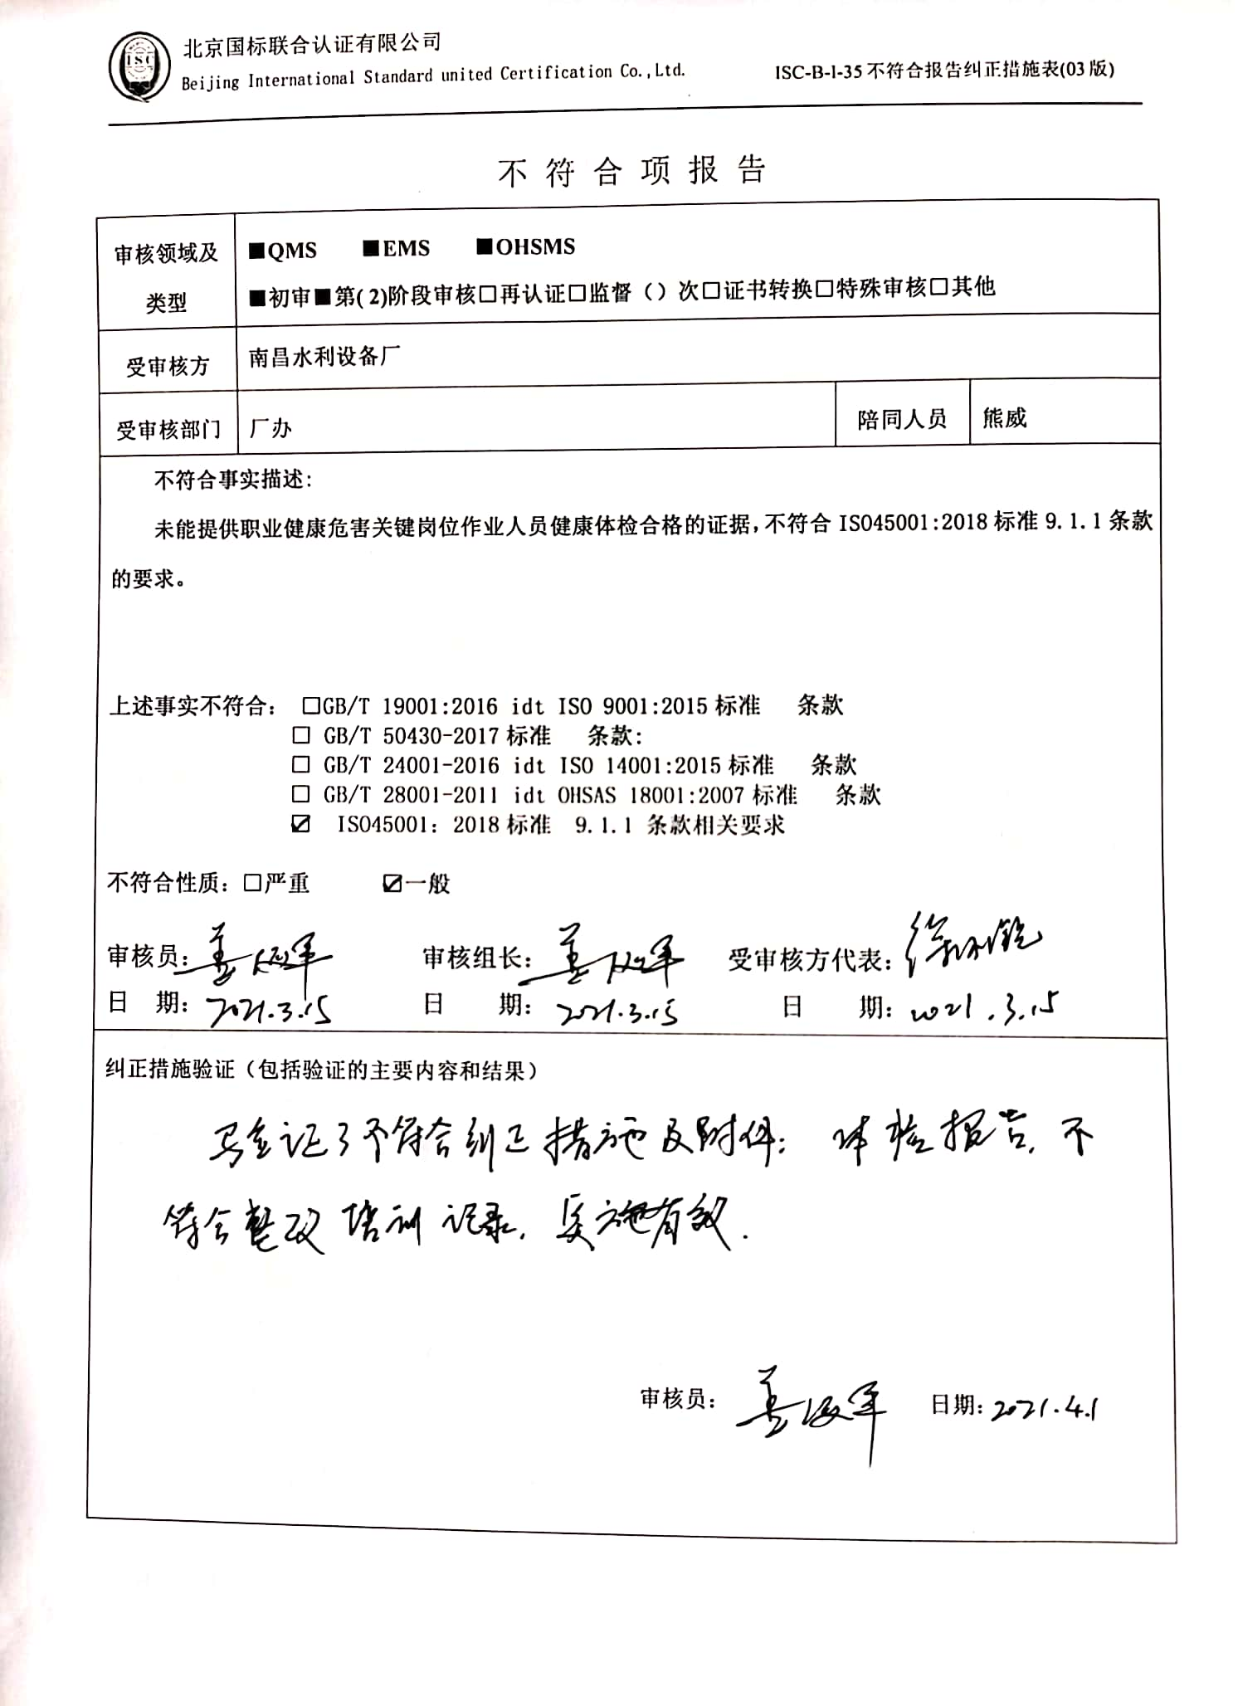**不 符 合 项 报 告

|  |  |  |  |
| --- | --- | --- | --- |
| **审核领域及类型** | ■**QMS**■**EMS**■**OHSMS**  ■**初审**■**第( 2)阶段审核□再认证□监督（）次□证书转换□特殊审核□其他** | | |
| **受审核方** | **南昌水利设备厂** | | |
| **受审核部门** | **厂办** | **陪同人员** | **熊威** |
| **不符合事实描述**:  **未能提供职业健康危害关键岗位作业人员健康体检合格的证据，不符合ISO45001:2018标准9.1.1条款的要求。**  **上述事实不符合： □GB/T 19001:2016 idt ISO 9001:2015标准 条款**  **□ GB/T 50430-2017标准 条款:**  **□ GB/T 24001-2016 idt ISO 14001:2015标准 条款**  **□ GB/T 28001-2011 idt OHSAS 18001:2007标准 条款**  **☑ ISO45001：2018标准 9.1.1 条款相关要求**  **不符合性质：□严重　　　☑一般**  **审核员： 审核组长： 受审核方代表：**  **日 期： 日 期： 日 期：** | | | |
| **纠正措施验证（包括验证的主要内容和结果）**  **审核员： 日期：** | | | |

不符合项纠正措施表

|  |
| --- |
| **E:\360安全云盘同步版\国标联合审核\202103\南昌水利设备厂\新建文件夹\扫描全能王 2021-04-01 10.06_10.jpg不符合项事实摘要：**  **能提供职业健康危害关键岗位作业人员健康体检合格的证据。** |
| **纠正情况：**  **立即对关键岗位作业人员进行体检** |
| **原因分析：**  **对关键岗位产生的职业病危害不够重视** |
| **纠正措施：**  **组织相关人员对标准 ISO45001：2018标准 9.1.1 条款相关要求进行培训，定期对关键岗位作业人员进行体检**    **预定完成日期：** |
| **举一反三检查情况：**  **检查管理体系其他环节是否有类似事件发生，经检查，无类似不符合发生。** |
| **受审核方纠正措施有效性的验证：**  **纠正措施有效。**  **验证人： 日期：** |

**受审核方代表： 日期：**

